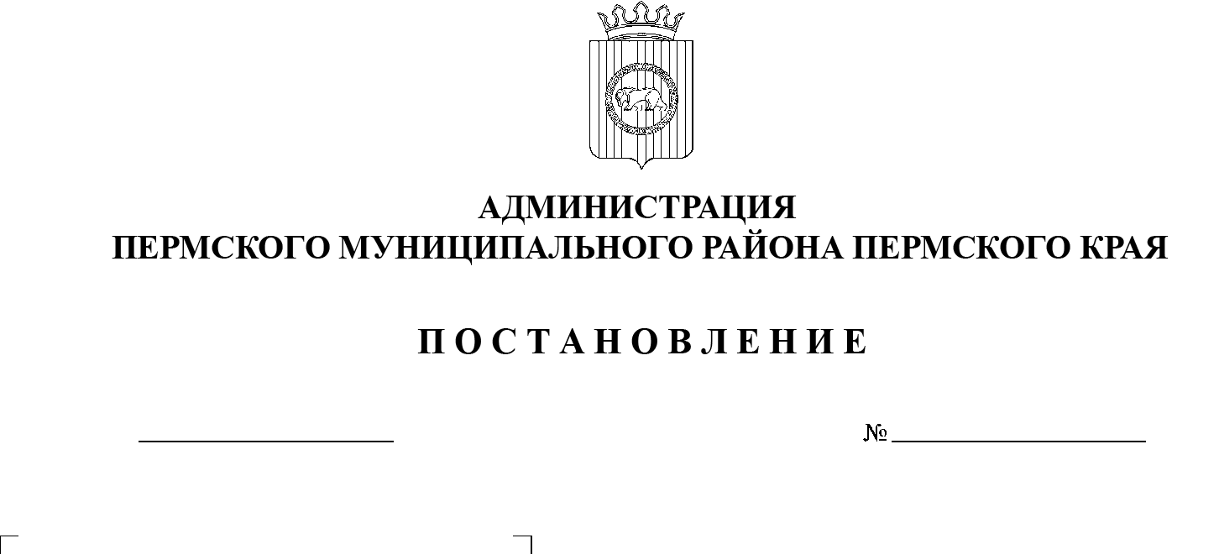
О внесении изменений в постановление администрации Пермского муниципального района от 20 марта 2020 г. №167 «Об утверждении Перечня мест размещения ярмарок на территории Пермского муниципального района»

14.10.2021
№ СЭД-2021-299-01-01-05.С-547

В соответствии с пунктом 6 части 2 статьи 47 Устава муниципального образования «Пермский муниципальный район»
администрация Пермского муниципального района ПОСТАНОВЛЯЕТ:
1. Внести в постановление администрации Пермского муниципального района от 20 марта 2020 г. № 167 «Об утверждении Перечня мест размещения ярмарок на территории Пермского муниципального района» следующие изменения:
1.1. пункт 4 изложить в следующей редакции:
«Контроль за исполнением настоящего постановления возложить на заместителя главы администрации Пермского муниципального района по экономическому развитию, начальника финансово-экономического управления.»;
1.2. Перечень мест размещения ярмарок на территории Пермского муниципального района изложить в редакции согласно приложению 1 к настоящему постановлению;
1.3. Приложение 2 к Порядку использования мест размещения ярмарок организаторами ярмарок на территории Пермского муниципального района изложить в новой редакции согласно приложению 2 к настоящему постановлению;
1.4. Приложение 3 к Порядку использования мест размещения ярмарок организаторами ярмарок на территории Пермского муниципального района изложить в новой редакции согласно приложению 3 к настоящему постановлению.
2. Настоящее постановление вступает в силу со дня его официального опубликования и распространяется на правоотношения, возникшие с 01 сентября 2021 г.
3. Опубликовать настоящее постановление в информационном бюллетене муниципального образования «Пермский муниципальный район» и разместить на официальном сайте Пермского муниципального района www.permraion.ru.
Глава муниципального района В.Ю. Цветов
Приложение 1
979
к постановлению администрации Пермского муниципального района
от 14.10.2021 № СЭД-2021-299-01-01-05.С-547

Перечень мест размещения ярмарок на территории Пермского муниципального района

№  п/п | Место размещения ярмарки (с указанием адресных ориентиров) | Координаты (широта и долгота)
1 | п. Кукуштан, ул. Чапаева, д. 50 | 57.647259, 56.499644
2 | п. Юго-Камский, ул. Кирова, д. 1 | 57.706573, 55.583006
3 | с. Култаево, ул. Р.Кашина, д. 89 | 57.893151, 55.931601

Приложение 2
979
к постановлению администрации Пермского муниципального района
от 14.10.2021 № СЭД-2021-299-01-01-05.С-547

«Приложение 2
979
к Порядку использования мест размещения ярмарок организаторами ярмарок на территории Пермского муниципального района»

ФОРМА
РЕШЕНИЕ
о согласовании использования мест размещения ярмарок
от «____» ______________года

Управление по развитию агропромышленного комплекса и предпринимательства администрации Пермского муниципального района согласовывает использование следующего(их) мест(а) размещения ярмарок в Пермском муниципальном районе ______________________________________,
(место размещения ярмарки (с указанием адресных ориентиров и кадастрового номера земельного участка (при наличии)
имеющего(их) координаты ___________________________________________,
(широта и долгота места размещения ярмарки)
для организатора ярмарки_____________________________________________,
(наименование юридического лица или индивидуального
предпринимателя)
для проведения с ______________________ по ___________________________
(период проведения ярмарки)
ярмарки _____________________________________________________________
(вид, тип ярмарки, ее наименование)
с режимом работы с __________________________по _____________________,
для реализации следующего ассортимента продукции:
___________________________________________________________________

Начальник управления
по развитию агропромышленного комплекса
и предпринимательства администрации
Пермского муниципального района _________ _____________________
(подпись) (Фамилия, инициалы)
«_____» __________________ г.
М.П.

Приложение 3
979
к постановлению администрации Пермского муниципального района
от 14.10.2021 № СЭД-2021-299-01-01-05.С-547

«Приложение 3
979
к Порядку использования мест размещения ярмарок организаторами ярмарок на территории Пермского муниципального района»

ФОРМА
РЕШЕНИЕ
об отказе в согласовании использования мест размещения ярмарок
от «____» ______________года

В связи с ______________________________________________________,
(указывается причина)
на основании подпункта ____ пункта ____ Порядка использования мест размещения ярмарок организаторами ярмарок на территории Пермского муниципального района, утвержденного постановлением администрации Пермского муниципального района от __________________ № _____________,
управление по развитию агропромышленного комплекса и предпринимательства администрации Пермского муниципального района не согласовывает организатору ярмарки___________________________________
(наименование юридического лица или
Индивидуального предпринимателя)
использование следующего(их) мест(а) размещения ярмарок в Пермском муниципальном районе _____________________________________________,
(место размещения ярмарки (с указанием адресных ориентиров
и кадастрового номера земельного участка (при наличии)
имеющего(их) координаты ____________________________________________,
(широта и долгота места размещения ярмарки)
для проведения с _________________________по __________________________
(период проведения ярмарки)
ярмарки ____________________________________________________________
(вид, тип ярмарки, ее наименование)
с режимом работы с __________________________ по _____________________,
для реализации следующего ассортимента продукции:
____________________________________________________________________.

Начальник управления
по развитию агропромышленного комплекса
и предпринимательства администрации
Пермского муниципального района _____________ _______________
(подпись) (Фамилия, инициалы)
«_____» __________________ г.
М.П.

